<!--[if lt IE 9]>

<script type="text/javascript" src="/script/jquery.xdomainrequest.min.js"></script>

<![endif]-->

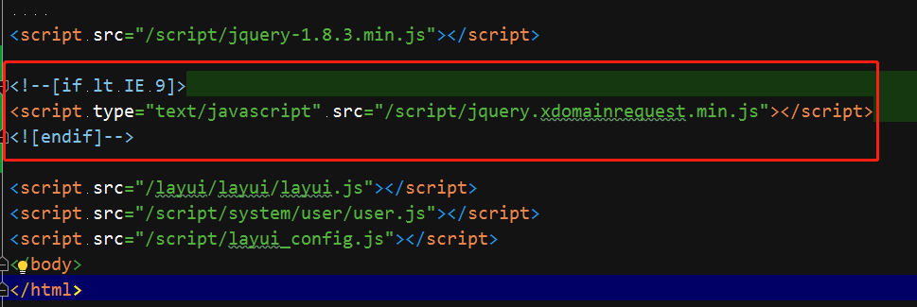

$.ajax({

url: urlrelated.getUserInfoList,

type: "post",

data: data,

cache:false,

contentType: "application/json;charset=utf-8;", //推荐写这个

dataType: "json",

success: function (res) {

//console.log(res);

tableData = res;

},

error: function (tt) {

layer.msg("错误");

//console.log(tt);

}

})

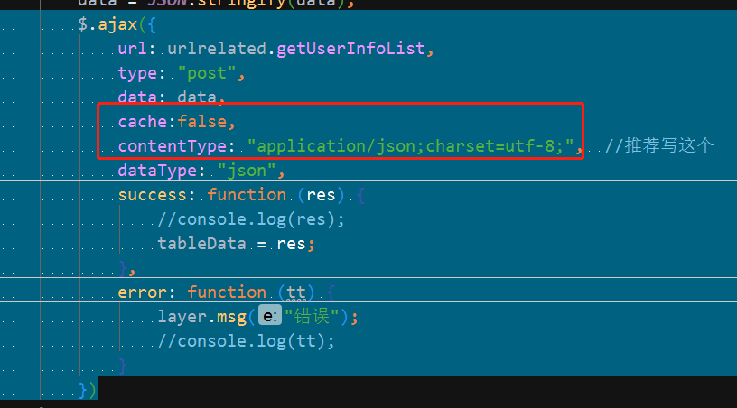

IE9 不兼容问题：

**点击IE浏览器的的“工具->Internet 选项->安全->自定义级别”将“其他”选项中的“通过域访问数据源”选中为“启用”或者“提示”，点击确定**